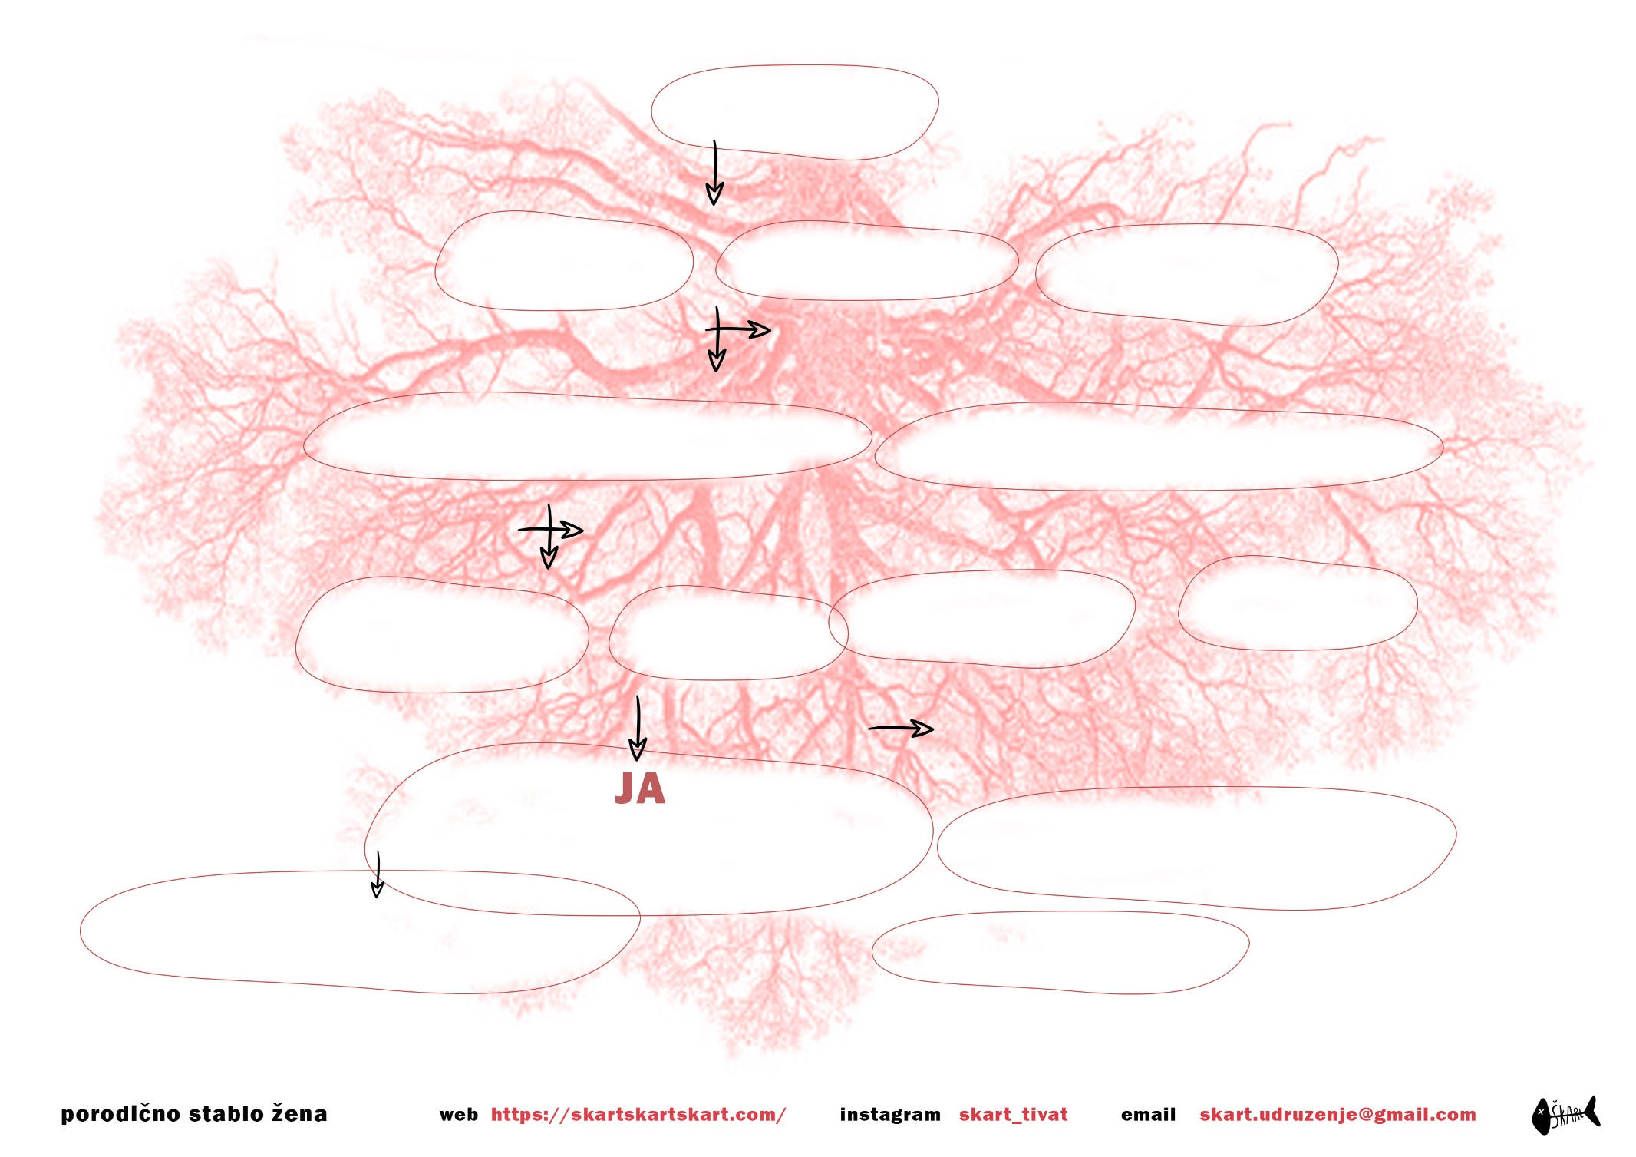

čukunbaba

prababa

baba

mama

kćerka

sestra